Programme ALSH JANVIER 2020

Mercredi 08 Janvier
Jeux de société, Brico récup, projet radio, couture
Fil tendu, mobilier en carton
Art Plastique, jeux extérieurs, Projet caisse à savon
Réalisation d’une caisse à savon durant les mercredis pour un concours avec les centres de loisirs des alentours
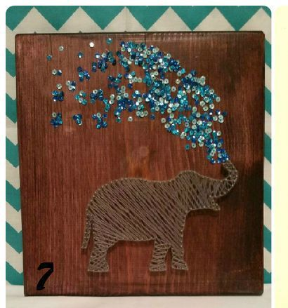
Mercredi 15 Janvier
Graphisme, Projet Radio, sculpture
Projet autour du béton cellulaire +6 finition et peinture, pâte à modeler -6
Projet caisse à savon, jeux de société, mobilier en carton
Peinture et décoration du mobilier

Mercredi 22 Janvier
Graphisme, Projet Radio, Papier mâché
Des réalisations en papier mâché qui laisse libre court à l’imagination
Bricolage, Jeux sportifs
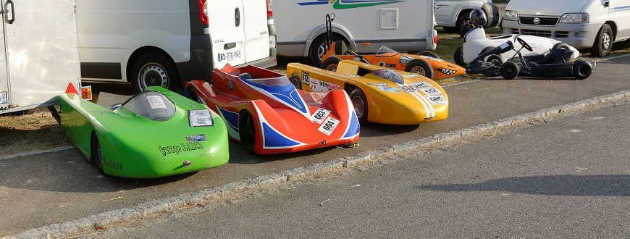
Exemple de caisse à savon

Mercredi 29 Janvier
Jeux de société, Jeux extérieurs, projet radio

Activité manuelle, Projet caisse à savon, bricolage

Toutes ces activités ne sont pas figées. Elles peuvent être modifiés ou changées selon l’envie ou l’humeur des enfants.

